

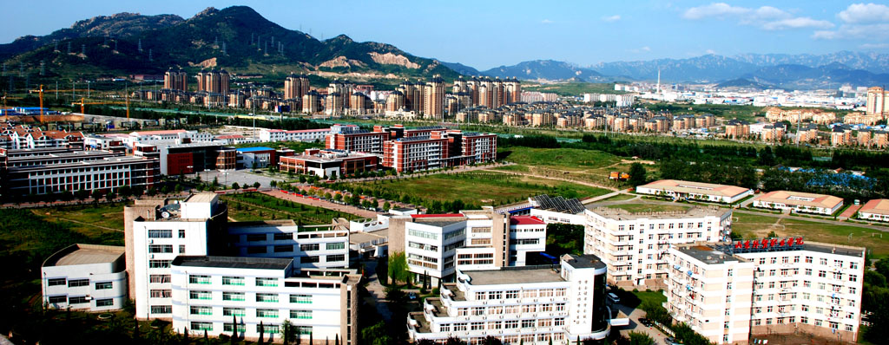

班 级： 电 话：
姓 名： 电子邮箱：
学 号： 指导教师：

山东外贸职业学院
经济管理系

目 录
- 毕业生顶岗实习计划书 1
- 实习中期报告 3
- 实习单位鉴定 5
- 实习单位基本情况 6
- 校外指导教师登记表 6
- 实习报告 7
- 学生顶岗实习成绩评定表 16
- 山东外贸职业学院学生实习校外住宿申请表 17
- “我为专业建设进一言”调查问卷 19
- 毕业生顶岗实习的纪律要求和安全注意事项 20
- 山东外贸职业学院毕业生跟踪调查表 21
- 山东省毕业生就业信息网使用说明 22
- 用人单位满意度调查表 23
- 山东外贸职业学院经济管理系简介 25
- 山东外贸职业学院简介 26

说 明

手册仅对山东外贸职业学院经济管理系参加顶岗实习的学生进行考核、鉴定和管理使用，是评定学生顶岗实习成绩的主要依据。顶岗实习前下发给学生，由学生本人妥善保管，按照学院规定的时间返校时需携带并交辅导员签字，实习结束后，按照规定的时间上交本人专业指导教师。
地址：青岛市李沧区中崂路967号
山东外贸职业学院经济管理系
传真：0532-87692968 电话：87698086 87660096
网址：http://www.sdwm.cn/ 邮编：266011

手册持有人信息
姓名： 性别： 联系电话：
电子信箱：

重要文件资料如有拾获，请送至上述地址或直接联系持有人，非常感谢！

毕业生顶岗实习计划书

一．毕业生顶岗实习前的动员和教育
（一）实习开始前，各专业由教研室主任负责召开顶岗实习前的动员大会，具体时间和地点另行通知。动员会的主要内容：
1.顶岗实习的重要意义
2.顶岗实习的具体要求
3.顶岗实习的注意事项
（二）宣讲顶岗实习的任务书
二．毕业生顶岗实习校内指导教师的职责
毕业生顶岗实习校内指导教师包括专业指导教师和辅导员。
1.专业指导教师的职责
第一，负责介绍本专业毕业生顶岗实习的岗位及其岗位职责；
第二，负责指导学生撰写实习报告的封面、封底、格式以及实习报告的相关内容；
第三，负责批阅所指导学生的实习报告，并将批阅的过程资料上交教研室存档；
第四，负责考核毕业生顶岗实习任务的完成情况以及实习报告的完成情况；一并收取毕业生装订合格的实习报告、顶岗实习鉴定、调查问卷、校外指导教师登记表。（手册内包含）
第五，协助本系开发校外实训基地至少一家，校外兼职教师两人。要求：开发的校外实训基地能够接收一定数量实习的学生，并且实习岗位与专业对口或相关，企业管理比较规范，有一定的社会信誉度。
2.辅导员的职责
第一， 负责毕业生实习期间的政治思想教育、安全教育以及遵纪守法、吃苦耐劳、敬业爱岗等方面的教育；
第二，负责监控毕业生校外顶岗实习过程；
第三，制定联系巡查计划，及时了解和跟踪毕业生的顶岗实习情况，填写巡查表和联系记录，并将存在的问题及时汇报；
第四，填写毕业生顶岗实习情况汇总表，及时上报初次就业率和总体就业率；
第五，收集企业环境、毕业生工作岗位以及食宿的照片。
三．毕业生顶岗实习指导教师的工作考核
按照学院相关规定执行。
四．顶岗实习的组织方法
顶岗实习单位的落实采取学生自己落实与系部帮助落实相结合。顶岗实习指导实行校内指导教师和生产单位指导教师联合指导的办法。
五、顶岗实习指导工作进程表
1.2011年12月底，完成毕业生顶岗实习任务的布置工作，学生做好实习准备；
2.2012年5月1日前，顶岗实习学生通过电子邮件，提交实习报告初稿（备注：实习报告初稿使用word文档编辑，以电子邮件附件形式发送）；
3.2012年6月1日前，实习报告经实习指导老师修改定稿后，学生将实习报告抄写至实习手册指定位置；
5. 2012年6月15日前，实习学生填写实习手册上的实习中期报告、实习单位鉴定、实习单位基本情况表、校外指导教师登记表、“我为专业建设进一言”调查问卷、毕业生跟踪调查表、用人单位满意度调查表等，上交实习手册（备注：实习鉴定表、用人单位满意度调查表需要加盖实习单位公章）；
6．2012年6月15日以后，专业指导教师上交毕业生实习报告考核成绩，连同实习手册与校外实训基地签订的协议、兼职教师登记表交本教研室主任，各教研室主任根据毕业生的调查问卷汇总分析，撰写专业调查情况分析报告上交系教务秘书。

五．顶岗实习成绩评定
依据毕业生填写的实习中期报告、专业调查问卷、顶岗实习单位鉴定表以及顶岗实习报告等，由实习专业指导老师结合实习单位的鉴定，综合评定实习成绩。
（一）考核时间
自2011年底 至2012年6月，共16周。
（二）考核形式
1.填写实习手册上相关表格（实习中期报告、实习单位鉴定、实习单位基本情况表、校外指导教师登记表、“我为专业建设进一言”调查问卷、毕业生跟踪调查表、用人单位满意度调查表）。
2.撰写实习报告。
3.实习指导老师的综合评价。
（三）实习报告评价标准
实习报告的题目由学生根据实习工作的内容自拟，要求中心明确，层次清晰，有新意，不少于2000字。要求严格按照规定标准由毕业生本人独立完成，严禁剽窃、抄袭、乱拼乱凑。
具体评价标准如下：
1.优秀（90分以上）：书写认真清晰，格式规范，逻辑严密，语句通顺，有所创新。
2.良好（71分-89分）：书写比较认真清晰，格式较规范，内容较新颖，逻辑较严密，语句较通顺，组织较合理。
3.合格（60分-70分）：书写较清晰，格式基本合乎要求，论述基本合乎逻辑，句子基本通顺无误，文章组织基本合理。
4.不合格（60分以下）：字迹潦草，格式不规范，内容不新颖，逻辑性差，拼凑迹象明显。
（四）考核过程及成绩评定
1.由学校推荐或学生自己联系实习单位，在与所学专业有关的岗位上，进行所学知识技能的实际训练；
2.在校内指导教师和校外指导教师的指导下，按照实习任务书要求圆满完成实习任务，实习中期时，填写实习中期报告；
3.实习结束后，由学生所在实习单位出具实习鉴定，填写用人单位满意度调查表，并加盖公章；
4.学生本人撰写实习报告，校内指导老师对顶岗实习报告进行批阅，并结合实习单位鉴定、实习报告撰写情况、学生实其他表现情况等综合给出实习成绩和实习评价意见。成绩采用等级制，分为优秀、良好、及格、不及格四级。

实习中期报告

姓名 |  | 班级 |  |  | 学号
实习单位名称 |  |  |  | 实习岗位
工作内容
实习中期总结 | 年 月 日
备注

实习指导教师签字：
年 月 日
实习单位鉴定

实习学生基本信息 | 专业 |  |  | 班级
实习学生基本信息 | 姓名 |  |  | 学号
实习基本信息 | 实习岗位
实习基本信息 | 具体工作
实习单位对学生实习情况的评价 | 校外指导 （实习单位盖章）  教师签字  年 月 日
备注

实习单位基本情况
实习单位全称
地 址
单位联系人 |  | 联系电话
实习单位简介：

校外指导教师登记表
姓 名 |  | 性 别 |  | 学 历
出生日期 |  | 参加工作时间 |  | 职 位
所指导的其他学生

实习报告

题目：

专 业
班 级
学 号
姓 名
指导教师

完成日期：

题目

学生顶岗实习成绩评定表

实习手册相关表格填写情况：

对实习报告的评价：

评价等级：
对实习情况的总体评价：

指导教师签字：
时间： 年 月 日

实习成绩：（优秀、良好、合格、不合格）

指导教师签字：
时间： 年 月 日

系部意见：

时间： 年 月 日

山东外贸职业学院学生实习校外住宿申请表
编号：
系 |  | 姓名 |  | 性别 |  | 班级
单位名称地址 |  |  |  |  |  | 单位电话
住宿地点 |  |  |  |  |  | 联系人及电话
家庭住址 |  |  |  |  |  | 家庭电话
父亲 |  | 单位 |  |  |  | 电话
母亲 |  | 单位 |  |  |  | 电话
个人  承诺 | - 在校外期间严格遵守国家法律法规及实习单位各项规定；  - 在校外期间的人身和财产安全个人承担全部责任；  - 保证按时到校参加考试和参加重要集体活动；  - 合理利用空余时间；  - 不做损害学校利益和有损学院形象的事情。  签名： 年 月 日
家长  意见 | 签名： 年 月 日
系  意见 | 负责人签名：  盖章 年 月 日
学院  意见 | 盖章 年 月 日

“我为专业建设进一言”调查问卷

实习学生  基本信息 | 姓名 |  |  | 班级
实习学生  基本信息 | 实习单位
实习学生  基本信息 | 实习岗位
问题一：你觉得在学校学到的哪些知识在你的实习过程中派上了用场？

问题二：从你的实习经验来看，你觉得我们专业应该增加或者改进哪些专业课程（或专业知识）？

年 月 日
注：对每个问题的回答请尽可能详细，如果问卷空间不足，可以另附纸张。

毕业生顶岗实习的纪律要求和安全注意事项

毕业顶岗实习是教学计划中综合性最强的实践性教学环节，对培养学生良好的职业素质和认真负责的工作态度，提高学生的综合岗位能力具有重要的意义。顶岗实习的学生具有双重身份，既是一名学生又是实习单位顶岗的一名员工。因此，在学生在顶岗实习中要做到：
1、认真学习顶岗实习的有关管理规定，明确实习目的，端正实习态度；
2、主动与校内指导教师保持联系，保持通讯工具的畅通；
3、注意人身安全、交通安全、财产安全、岗位安全、求职安全，树立自我保护意识，积极防范各种风险。严格按照岗位安全操作规程上岗实习，出现影响人身安全的情况时，应及时向实习指导老师和实习单位报告。严禁酗酒、打架斗殴、赌博；禁止携带、私藏管制刀具和其他危险品；禁止擅自外出旅游和到江、河、湖、海等自然水域游泳；在取得卫生许可证的食堂、饮食店、商店进餐或购买食品，注意饮食卫生；自觉维护消防及其他安全设施，注意防火、防盗，防止各种事故的发生；慎重对待招聘信息，提高分辨能力，提防就业陷阱，在求职面试过程中要注意人身安全，不要单独到偏僻的地方或隐密的地方（如宾馆、郊区）参加面试；要加强对法律知识的学习，学会用法律保护自己正当权益。
4、强化职业道德意识，爱岗敬业，遵纪守法，服从领导，听从分配，自觉遵守学校的校纪校规和实习单位的各项规章制度，按时作息，不迟到，不误工，不做有损企业形象和学校声誉的事情，维护实习秩序和社会安定。做一个诚实守信的实习生和文明礼貌的员工。
5、认真做好岗位的本职工作，培养独立工作能力，努力提高自己的专业技能。认真做好实习工作日志，填写好周总结，把实习工作内容填写在顶岗实习手册上，为撰写实习报告积累资料，为实习考核提供依据；实习结束后，独立完成实习报告，并按时提交系部，作为顶岗实践考核的依据。不填写日志和总结的学生不予评定成绩。
6、因病或因事不能正常参加实习需请假者，要严格办理请假手续。请假时由学生向学校指导老师（辅导员）提出，经学校指导老师联系实习单位人事部门协商后，方可办理请假手续。
7、无故不参加实习旷工者，等同于旷课，旷工一天按旷课6节计算，按照《山东外贸职业学院学生违纪处分条例》给予相应的处分。矿工期间不予计算学分，顶岗实习学分未修满前， 不予毕业。

山东外贸职业学院毕业生跟踪调查表
亲爱的同学:
你好!为进一步做好就业指导,促进教育教学改革,特组织这次“毕业生跟踪调查”。希望你能认真填写，谢谢！
姓名 |  |  | 性别 |  | 专业 |  | 毕业年月
工作单位 |  |  |  |  |  |  | 工作岗位
单位地址
单位电话 |  |  |  | 传真 |  |  | 个人手机
E-mail:
问卷调查：
1、单位规模是( )
a、5人以下； b、5-20人； c、20-50人； d、50-100人； e、100人以上
2、工作岗位与所学专业是否对口：( )
a、是； b、否；
3、您是通过何种渠道就业的（ ）
a、学校招聘会； b、政府招聘会; c、人才市场； d、自己联系； e、学校发布信息
4、毕业之后工作的变动情况：( )
a、没有变动； b、一次； c、二次； d、二次以上
5、工作变动的原因：( )
a、专业不对口；b、因为单位变动； c、寻求更好发展； d、其他：
6、再次择业，是否需要学校提供就业服务：( )
a、是 ； b、否
7、所学专业知识在工作实际的应用情况：( )
a、非常有用； b、有应用； c、部分应用； d、基本没有应用
8、结合工作有哪些知识需要学校加以提高：（可以多选）[ ]
a 、外语（包括第二门外语）； b、计算机能力； c、实际操作能力； d、其他：
9、今后发展的打算：( )
a、继续深造（求学）； b、加强专业学习； c、谋求更好岗位； d、其他：
职业调查 | 10、满意并且安心于现在的工作，其原因（可以多选）[ ]
职业调查 | a、专业适合； b、能够得到发展； c、待遇高； d、珍惜工作； e、工作稳定；
职业调查 | f、环境与自身发展协调； g、其他：
职业调查 | 11、对目前工作感觉不理想，希望有机会跳槽，其原因（可以多选）[ ]
职业调查 | a、专业不对口；b、难有发展；c、待遇低；d、竞争激烈；e、环境与自身不协调；f、其他：
你认为那些课程对你的工作帮助较大
最想给在校生的一句话
结合工作实际对学校工作有那些建议
校址:山东省青岛市李沧区中崂路967号 传真：0532-87692968
电话:87698086 87660096 E-mail:
山东省毕业生就业信息网使用说明
一、简介
山东省毕业生就业信息网网址：http://www.sdbys.cn/
“ 山东高校毕业生就业信息网 ” ，是由山东省大中专学校毕业生就业指导中心建设的公益性服务网站。它以“服务毕业生、方便用人单位”为宗旨，是集毕业生就业工作管理、业务处理和毕业生求职择业、用人单位招聘人才于一体的信息化平台，在全省范围内为广大毕业生和用人单位提供准确、全面、快捷的服务。山东省内院校的全体毕业生都需在网站注册并使用信息网办理各项就业手续
个人用户名： 密码提示：
二、信息网使用指南
1、毕业生注册
1）省内院校毕业生只有在通过省级就业主管部门的生源审核后，才能通过设置注册账户信息成为系统合法登录用户。
省内院校毕业生点击首页“用户登录”部分的“毕业生注册”链接，选择“省内院校毕业生”选项， 显示协议界面，点“接受”按钮，进入省内院校毕业生注册界面。然后输入正确的身份证号、姓名、登录账号、密码、重复密码、验证码。出现注册成功信息。输入自己设置的用户名和密码即可登录系统。
2）省外院校山东生源在注册界面按照提示输入真实、有效的生源信息，在注册成功后持有效证件到生源市人事部门审核。
3）省外院校非山东生源毕业生网上填写注册信息，然后持有效证件到山东省大中专学校毕业生就业指导中心激活帐户。
省外院校毕业生点击首页“用户登录”部分的“毕业生注册”链接，选择“省外院校毕业生”选项，显示协议界面，点“接受”按钮，进入省外院校毕业生注册界面。然后按要求输入正确信息。出现注册成功信息。经过省市两级主管部门或服务中心资格审核通过后（审核通过信息发送到毕业生注册的有效邮箱），输入自己设置的用户名和密码即可登录系统。
2、制作简历
毕业生的电子简历包括三部分内容，第一部分是毕业生就业主管部门审核通过的信息，第二部分是毕业院校审核通过的信息；第三部分是毕业生本人填写的个性信息。
毕业生登录系统后填写基本信息、求职意向、教育培训、技能专长、社会实践等个性信息完成电子简历的制作。制作电子简历成功后系统自动激活简历状态。不制作电子简历和不激活简历的毕业生无权使用系统的其他业务功能。
3、检索职位信息
通过智能搜索、综合搜索、关键字搜索等查询方式，按照职位类别、单位地点、单位性质等搜索职位，显示符合条件的职位信息后，点击单位名称或职位名称进入具体信息。如对某用人单位有意向，可以在单位职位信息页面中点击“放入职位收藏夹”即可收藏此单位职位信息。
4、投递简历
毕业生在职位具体信息页面或者职位收藏库中可以向意向用人单位投递简历。
5、达成签约意向
毕业生收到用人单位发送的签约邀请后，可以对此用人单位选择应约。毕业生对用人单位应约后系统锁定毕业生网上与其他用人单位继续签约的功能。
6、签约
毕业生对用人单位发送的签约邀请进行应约操作后，协议书最终发送到就业主管部门鉴证。就业主管部门签证通过后，用人单位打印协议书，用人单位盖章毕业生签字。毕业生把签字盖章的协议书送学校审核存档。毕业生的签约过程结束。如果学校没有审核存档，毕业生签约过程没有真正完成，毕业生与单位无法解约。
7、解约
毕业生若要与用人单位解约，首先保证签约过程完成，其次向用人单位发解约申请，在用人单位同意之后，双方达成解约意向，解约过程完毕。毕业生可以与新的用人单位签约。
8、毕业生网上报到
省内院校毕业生毕业前未落实工作单位被派回生源地后，要在网上向生源地就业主管部门报到确认。
9、毕业生省外就业申请
省内院校毕业生如果要到省外就业，首先向学校提出申请，申请通过后毕业生拿学校发的协议书与省外用人单位签约，签约后网上录入与用人单位签署的协议内容发送学校审核。
10、灵活就业申请
灵活就业指非全日制、临时性、劳务派遣、弹性工作等灵活形式的就业，包括自主创业。
只有派回生源地和缓派的省内院校毕业生的可以向学校提出灵活就业申请。
11、毕业生档案查询
毕业生网上可以查看档案的发送、接收情况。
用人单位满意度调查表
尊敬的负责人：
为充分了解社会对人才的需求，以便更有针对性进行学校的教育教学改革，提高我院办学质量，我们组织开展了本次大规模的问卷调查，请协助我们填好各项内容，感谢您对我们工作的支持与合作！
山东外贸职业学院
年 月
1、贵单位名称： 联系人： 联系电话：
地址： 邮编：
2、贵单位属于：
A、党政机关； B、科研单位； C、学校； D、金融单位； E、国有企业； F、三资企业;
G、民营企业； H、私营企业； I、军队武警； J、 其他 。
3、贵单位录用我校毕业生的主要渠道：
A、就业市场 B、直接到学校挑选 C、通过网络 D、学生上门求职 E、他人介绍、推荐
4、贵单位挑选毕业生时，最为重视的三项依次为：
A、学习成绩 B、思想品德 C、所学专业 D、创新能力 E、管理能力 F、社交能力 G、家庭背景 H、学生干部 I、党员 J、个人形象气质 K、在校期间获奖情况
5、 贵单位在阅读毕业生个人简历时，最为重视的三项依次为：
A、毕业学校 B、性别 C、所学专业 D、政治面貌 E、获奖情况 F、社会活动经历
G、外语和计算机水平 H、毕业生本人自我评价 I、学校评语
6、贵单位对毕业生进行面试时，最为重视的三项依次为：
A、精神面貌 B、表达能力 C、专业水平 D、知识面广 E、外语口语 F、道德品质 G、快速反应能力 H、思维能力 I、仪表形象
7、贵单位对我校毕业生的评价：（请在所选项下标识√）
 |  | 非常满意 | 满意 | 基本满意 | 不满意
对我院毕业生的总体评价
其中 | 思想道德修养
其中 | 外语能力
其中 | 计算机能力
其中 | 专业知识及操作能力
其中 | 组织管理能力
其中 | 社会适应能力
其中 | 敬业精神或工作态度
8、您对我校就业推荐工作的建议：

用人单位盖章：

校址:青岛市李沧区中崂路967号 传真：87692968
邮编：266100 电话:87698086 87690096

山东外贸职业学院经济管理系简介
山东外贸职业学院经济管理系现有会计、会计电算化、市场营销、文秘、涉外旅游、金融保险等6个专业，在校学生2200余人。
经济管理系师资力量雄厚，现拥有教师41人，其中，中级以上职称者34人，占87%；研究生学历和硕士学位者32人，占82%；“双师型”教师比例占90%。
经济管理系实习实训条件优越，建设有会计手工模拟实训室、会计电算化实训室、餐饮服务实训室、速录实训室以及沙盘模拟实训室等校内实训场所，并与海天大酒店等多家单位签订了校外实习基地的协议，建立了稳定的校外实习基地。
全系上下以奋发有为的精神状态、开拓创新的主动意识、求真务实的工作作风，注重学生人文素质和专业动手能力的培养，强化实践教学和职业技能训练，旨在培养熟悉财会、营销、商务文秘、旅游管理、金融保险等方面的专业基础知识，掌握涉外企业的服务与管理技能，外语过硬、计算机过关，动手能力较强的现代化实用型高素质技能型专门人才。
经济管理系拥有经验丰富、爱岗敬业、团结协作的专业教学教师团队；拥有责任心强、充满活力、勇于创新的学生教育管理队伍，“诚信、笃学、务实、创新”是全体师生孜孜不倦的追求，先进的教学理念、严谨的教学态度、创新的教学模式和严格的日常教育教学管理，为经管学子们走向成功提供了坚强而有力的保障，受到了广泛好评。
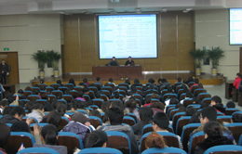
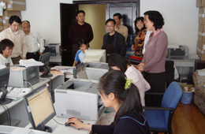
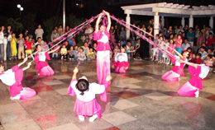

联系电话
经济管理系党总支：0532-87691928
经济管理系主任办：0532-87698086
经济管理系学工办：0532-87691758
经济管理系辅导员办公室：0532-87660096
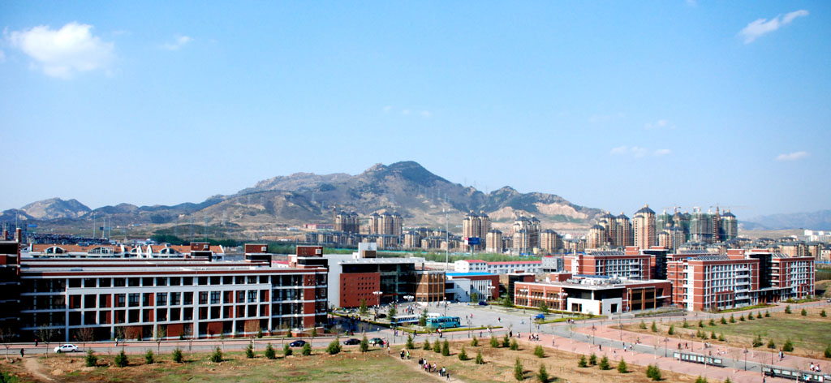

山东外贸职业学院简介
山东外贸职业学院地处气候宜人、风景秀丽的海滨城市——青岛，隶属山东省商务厅，有南、北两个校区，现有教职工337名，其中教授8名，副教授47名。设国际贸易系、经济管理系、商务外语系、信息管理系、公共外语部、综合基础部等6个教学系部。开设国际贸易实务、商务英语（外贸英语方向）、会计等20个专业。
学院立足外经贸行业，突出“外”字特色，以培养“基础知识扎实，外语应用熟练，职业能力较强，人文素质较高”的外经贸行业需要的实用型、技能型人才为宗旨。学院非常重视外语教学，开设门类齐全的基础外语课程和专业外语课程，外语教师占教师总数的40%以上，并常年聘请8名以上外教任课。外语师资力量雄厚，6名教师先后在欧盟接受同声传译培训。多名教师在青岛交易会、2008年青岛奥帆赛为省、市领导及国际奥委会官员等承担翻译任务。学生多次在山东省和全国高职高专英语口语大赛中获特等奖和一等奖。2006、2007、2008级商务英语（外贸英语方向）专业学生大学英语四级考试一次性通过率均超过91%，六级考试一次性通过率均超过70%。
学院培养目标紧扣行业需求，与外经贸企业保持密切联系，建有若干校外实训基地，常年从外经贸企业和有关院校聘请大批专家、教授与“双师型”教师任教或举办讲座。学院各专业均成立了由企业、外校和校内专家组成的专业建设委员会，审定专业教学计划和课程教学大纲，保证教学内容与工作一线的紧密结合。
学院已有46年的办学历史和经验，是山东省外经贸教育历史最悠久的学校，为全省外经贸企业培养了大量优秀的业务人员和管理人员。他们当中很多已经成为业务骨干和企业领导，有的走上了全国外贸500强企业的领导岗位，为山东以及全国的外经贸事业做出了巨大的贡献。

学院地址 北校区：青岛市中崂路967号 南校区：青岛市江西路62号

